SAN CASIMIRO
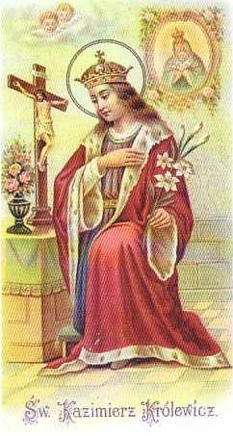

San Casimiro, nacido en 1458, en una familia de 13 hermanos, fue príncipe de Polonia. Murió a los 24 años de tuberculosis. Pero desde muy joven recibió de su padre, también Casimiro, la orden de ayudarle a gobernar el Reino, del cual iba a ser un día Rey
Su madre Isabel, hija del emperador de Austria, era una fervorosa católica y se esmeró con toda el alma porque sus hijos fueran también entusiastas practicantes de la religión. En una carta a una amiga hacía una formidable lista de las cualidades que debe tener una buena madre, y seguramente que esas cualidades fueron las que practicó con sus propios hijos.
Sus ayudantes estaban admirados de su virtud. Era valiente para decir a su padre lo que no le parecía bien. Y tenía un sentido especial de la justicia y de su deber de príncipe de ayudar a los más necesitados. Dicen los biógrafos que su más grande anhelo y su más fuerte deseo era siempre agradar a Dios. Vestía muy sencillamente, sin ningún lujo. Se
La gente se admiraba de que siendo hijo de un rey, nunca ni en sus palabras ni en su trato se mostraba orgulloso o despreciador con ninguno, ni siquiera con los más miserables y antipáticos. Un biógrafo (enviado por el Papa León X a recoger datos acerca de él) afirma que la caridad de Casimiro era casi increíble. Su padre quiso casarlo con la hija del Emperador Federico, pero Casimiro dijo que había prometido a la Virgen Santísima conservarse virgen. Y renunció a este matrimonio.
Cuando falleció Casimiro pidió que en su cadáver pusieran un poema que había compuesto a la Virgen María. 120 años después de morir , al abrir su sepulcro, encontraron su cuerpo sin corromperse y en sus manos el poema que nadie hasta entonces había leído y empezaba: Virgen María, flor del cielo, hazme a mi santo y dame sonsuelo. Quiero decirte que eres mi estrella, con tu mirada tan pura y bella.

